ДОГОВОР №

г. Ташкент | « ____ » августа 2021 года

OOO «______________________________________» (в дальнейшем «Исполнитель») в лице директора _________________, действующего на основании Устава, с одной стороны, и _____________________________________________________________________________ (в дальнейшем «Заказчик») в лице директора ___________________________, действующего на основании _____________, с другой стороны, именуемые в дальнейшем вместе и/или по отдельности «СТОРОНЫ», заключили настоящий Договор в дальнейшем «Договор» о нижеследующем:
1. ПРЕДМЕТ ДОГОВОРА.
1.1. По Договору, Исполнитель обязуется оказать услуги монтаж и установка систем автоматических пожарной сигнализации зданий и сооружений, в ассортименте, в количестве и стоимости, согласно приложению к Договору, а Заказчик обязуется принять услугу и уплатить стоимость указанной услуги на условиях Договора.
1.2. Наименование и цены услуг указана в приложение, которые являются неотъемлемой частью договора.
1.3. Срок выполнения услуги в течении 10 (десять) дней с момента предоплаты.
2. СТОИМОСТЬ ДОГОВОРА И ПОРЯДОК ОПЛАТЫ
2.1. Общая стоимость Договора составляется, согласно приложениям и актами выполненных работ.
2.2. Заказчик производит оплату по Договору путем перечисления денежных средств на расчетный счет в размере 50% от стоимости смет, в течение 10 банковских дней с момента заключения договора.
2.3. Остаток денежных средств в размере 50% будут выплачены в течение 5-ти банковских дней с момента получения положительного заключения от уполномоченных органов Республики Узбекистан.
3. ПРАВА И ОБЯЗАННОСТИ СТОРОН
3.1. Исполнитель обязуется:
- выполнить своими силами все работы в объемах и сроки, предусмотренные
в настоящем договоре и сдать работы Заказчику в соответствии с условиями настоящего договора с оформлением акта выполненных работ и счет - фактуры;
- при обнаружении Заказчиком некачественно выполненных Исполнителем работ,
Исполнитель обязуется своими силами без увеличения стоимости в согласованный срок переделать эти работы с обеспечением их надлежащего качества;
- выполнить в полном объеме обязательства, предусмотренные настоящим договором.
3.2. Заказчик обязуется:
- Своевременно производить предоплату и оплату за выполненные работы Исполнителем по завершении работ в соответствии с заключенным договором;
- выполнить в полном объеме обязательства, предусмотренные настоящим договором.
4. ОТВЕТСТВЕННОСТЬ СТОРОН.
4.1. За невыполнение обязательств по Договору Стороны несут ответственность в соответствии с Законом Республики Узбекистан «О договорно-правовой базе деятельности хозяйствующих субъектов» №670-I от 29 августа 1998 года.
4.2. За задержку оплаты указанного в п.2.2., Заказчик уплачивает штраф в размере 0,5% от стоимости настоящего договора за каждый денъ просрочки, но не более 10% от полной стоимости, указанного в договоре.
4.3. За задержку в выполнении в указанные сроки работы, Исполнитель уплачивает пеню в размере 0,5% от стоимости настоящего договора за каждый день просрочки, но не более 10% от полной стоимости, указанного в договоре.
4.4. Выплата неустойки (пени, штрафа) не освобождает Сторону от выполнения обязательств по Договору.
4.5. Исполнитель не несет ответственность за порчи или потери, связанные
с несоблюдением норм эксплуатации и услугу.

5. ФОРС-МАЖОР
5.1. Стороны освобождаются от ответственности за неисполнение своих обязательств по Договору в случае, если неисполнение явилось следствием событий, находящихся вне контроля Сторон (форс-мажор). К форс-мажорным событиям относятся война, военные и/или вооруженное конфликты, стихийнее бедствия (землетрясения, ураган, шторм и др), пожар, правительственные решения и действия, препятствующие исполнению Сторонами своих обязательств по Договору, забастовки и массовые беспорядки.
В случае возникновения событий, находящихся вне контроля Сторон, сроки исполнения Сторонами своих обязательств продлеваются на срок действия таких событий, но не более, чем на 60 календарных дней с даты уведомления об их возникновении. Если по истечении 60 календарных дней события, находящиеся вне контроля Сторон, и влияющих на исполнение Сторонами своих обязательств по Договору, продолжают иметь место,
то Договор может быть расторгнут по инициативе одной из Сторон.
6. РАЗРЕШЕНИЕ РАЗНОГЛАСИЙ.
6.1. Споры, возникающие из Договора, и неурегулированные в добровольном порядке, передаются на рассмотрение в межрайонный экономический суд г. Ташкента
в соответствии с действующим законодательством Республики Узбекистан.
7. СРОК ДЕЙСТВИЯ, ПОРЯДОК ИЗМЕНЕНИЯ И РАСТОРЖЕНИЯ ДОГОВОРА.
7.1. Договор вступает в силу со дня его подписания Сторонами и действителен
до 31 декабря 2022 года.
7.2. Изменение и дополнения к Договору, оформляются дополнительными соглашениями.
7.3. Ни одна из Сторон не вправе передавать свои права по Договору третьей стороне без письменного согласия другой Стороны.
8. ПРОЧИЕ УСЛОВИЯ.
8.1. Договор составлен на русском языке в 2-х экземплярах, все экземпляры имеют одинаковую юридическую силу.
8.2. После подписания Договора все предварительные договоры по нему, переписка, предварительные соглашения и протоколы о намерениях по вопросам, так или иначе касающимся Договора, теряют юридическую силу.
8.3. Вопросы, не урегулированные Договором, регулируются действующим законодательством Республики Узбекистан.

9. АНТИКОРРУПЦИОННАЯ ОГОВОРКА
9.1 В рамках исполнения своих обязательств по Договору, Стороны обеспечивают в том числе соблюдение требований применимого антикоррупционного законодательства, гарантируя, что они, их работники, аффилированные лица, бенефициары и привлекаемые для исполнения Договора деловые партнеры, посредники, подрядчики или агенты не осуществляют действия (отказываются от бездействия), квалифицируемое как получение взятки, коммерческий подкуп дача или посредничество во взяточничестве, подкуп служащего государственного органа, организации с государственным участием и иные действия коррупционного характера и настоящей оговорки, предусмотренные применимым законодательством и международными актами легализации (отмыванию) доходов, полученных преступным путем и финансирования терроризма.

9.2. Стороны воздерживаются от прямого или косвенного, лично или через третьих лиц, предложения, обещания, дачи, вымогательства, просьбы, согласия получить и получения денежных средств, иных ценностей, имущества, имущественных прав или иной материальной и/или нематериальной выгоды в пользу или от каких-либо лиц для оказания на них с целью получения необоснованного преимущества или достижения иных неправомерных целей, в том числе несоответствующих принципам прозрачности и открытости взаимоотношений между Сторонами.
9.3. Стороны гарантирует принятие мер по недопущению указанных действий. Стороны обязуются открыто и незамедлительно уведомлять друг друга в письменной форме (в том числе с использованием корпоративной электронной почты) о возникновении подозрений нарушения или возможности нарушения Сторонами, работниками, бенефициарами, аффилированными или иными лицами, привлеченными ими в рамках исполнения Договора и антикоррупционных положений настоящей оговорки.
9.4. Также в случае возникновения у одной из Сторон разумно обоснованных подозрений, что произошло или может произойти нарушение антикоррупционных положений применимого законодательства и/или настоящей оговорки другой Стороной, её работниками, бенефициарами, или иными лицами, привлеченными ими в рамках исполнения Договора, данная Сторона вправе направить ей письменный ответ с момента получения запроса.
9.5 Стороны соглашаются, что при неисполнения одной из Сторон требований пункта 5.4. настоящей оговорки, а также в случае неполучения другой Стороной в установленный срок подтверждения, что нарушение не произошло или не произойдет, а также что Стороной реализованы меры по снижению коррупционного риска, другая Сторона имеет право расторгнуть настоящий Договор в одностороннем порядке, равно как и приостановить его исполнение.
9.6. Возмещение понесенных убытков Стороне, потребовавшей одностороннего расторжения Договора по основаниям в пункте 5.5 настоящей оговорки, производится в порядке, определенном в соответствующем пункте настоящей оговорки, при этом Сторона, нарушившая обязательства оговорки не имеет права требовать возмещения убытков, вызванных односторонним расторжением Договора.
9.7. Если Сторона по Договору сталкивается с действиями работников Общества с фактами, указанными в настоящей оговорке и/или с фактами принуждения к совершению коррупционных нарушений, Стороне необходимо сообщить о данных фактах любым из удобных способом (телефон, факс, письменное обращение, электронная почта).

10. ЮРИДИЧЕСКИЕ АДРЕСА И
БАНКОВСКИЕ РЕКВИЗИТЫ СТОРОН.

ИСПОЛНИТЕЛЬ |  | ЗАКАЗЧИК
Приложения №1
к Договору №
от _____________

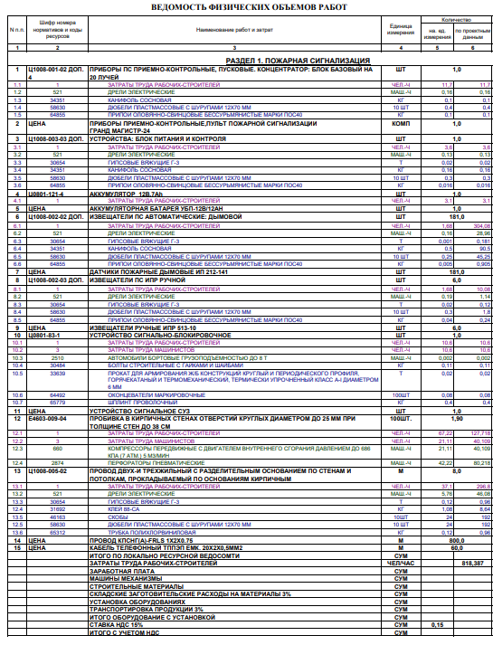

от Исполнителя от Заказчика

_____________________________ ___________________________

